УТВЕРЖДЕН

МГТУ.111111.001-01 13 01-ЛУ

**СПЕЦИАЛЬНОЕ ПРОГРАММНОЕ ОБЕСПЕЧЕНИЕ «ККМ»**

**Описание программы**

**МГТУ.111111.001-01 13 01**

**Листов 13**

2020

АННОТАЦИЯ

В данном программном документе приведено описание применения программы «ККМ» (далее Программа), предназначенной для взаимодействия ККТ с кассиром, инспектором ФНС и администратором, а также отправкой и получении данных от сервера ОФД.

В данном программном документе, в разделе «Назначение программы» приведено описание назначения программы, возможности данной программы, а также ее основные характеристики и ограничения, накладываемые на область применения программы.

В разделе «Условия применения» указаны условия, необходимые для выполнения программы (требования к необходимым для данной программы техническим средствам, и другим программам, общие характеристики входной и выходной информации, а также требования и условия организационного, технического и технологического характера).

В данном программном документе, в разделе «Описание задачи» указаны определения задачи и методы ее решения.

В разделе «Входные и выходные данные» указаны сведения о входных и выходных данных.

Оформление программного документа «Описание программы» произведено по требованиям ЕСПД ГОСТ 19.502-781.

СОДЕРЖАНИЕ

1. Общие сведения 4

1.1. Обозначение и наименование программы 4

1.2. Программное обеспечение, необходимое для функционирования программы 4

1.3. Языки программирования, на которых написана программа 4

2. Функциональное назначение 5

2.1. Назначение программы 5

2.2. Сведения о функциональных ограничениях на применение 5

3. Описание логической структуры 6

3.1. Алгоритм программы 6

3.2. Используемые методы 7

3.3. Структура программы с описанием функций составных частей и связи между ними 7

3.4. Связи программы с другими программами 8

4. Используемые технические средства 9

5. Вызов и загрузка 10

6. Входные данные 11

7. Выходные данные 12

Перечень принятых сокращений 13

1. Общие сведения
   1. Обозначение и наименование программы

Программа работы с кассовым аппаратом «ККМ» имеет следующие атрибуты:

* Наименование файла – ККТ.exe
* Размер исполняемого файла – 696кБ
* Версия файла – 1.0.0
* Внутреннее имя – ККТ
* Исходное имя файла – ККТ.exe
* Производитель – ХХХ
* Язык – Русский (Россия)
  1. Программное обеспечение, необходимое для функционирования программы

Для работы программы необходима ОС версии Windows 7 или новее.

* 1. Языки программирования, на которых написана программа

Программа написана на языке С++ с использованием компилятора MinGW

1. Функциональное назначение
   1. Назначение программы

Программа «ККТ.ехе» работает под управлением ОС Windows 7 или новее. Основной функцией программы «ККТ.ехе» является передача информации и настройка кассовой машины, подключенной к ПК.

Программа предоставляет удобный графический GUI интерфейс для общения с кассовым аппаратом по USB или COM порту в зависимости от выбранного типа подключения. С помощью программы пользователь может производить настройку кассы, открывать и закрывать смены, начать формирование чека, вносить данные об оплате, производить отчеты. Так же программа содержит в себе автономный модуль связи с ОФД сервером, для отправки фискальных документов, хранящиеся в ФН, а также получения квитанции от ОФД и передачи её в ФН.

* 1. Сведения о функциональных ограничениях на применение

Программа «ККТ.ехе» не предназначена для работы под управлением ОС версии ниже Windows 7, а также под управлением ОС Linux.

1. Описание логической структуры
   1. Алгоритм программы

Алгоритм работы всей команды:

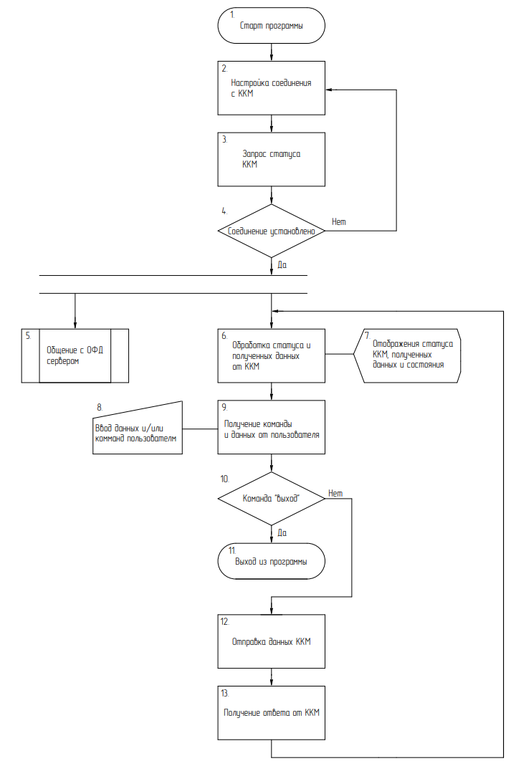

Алгоритм работы модуля, отвечающего за обмен данными с ОФД построен на конченом автомате, схема которого изображена на рисунке 1.

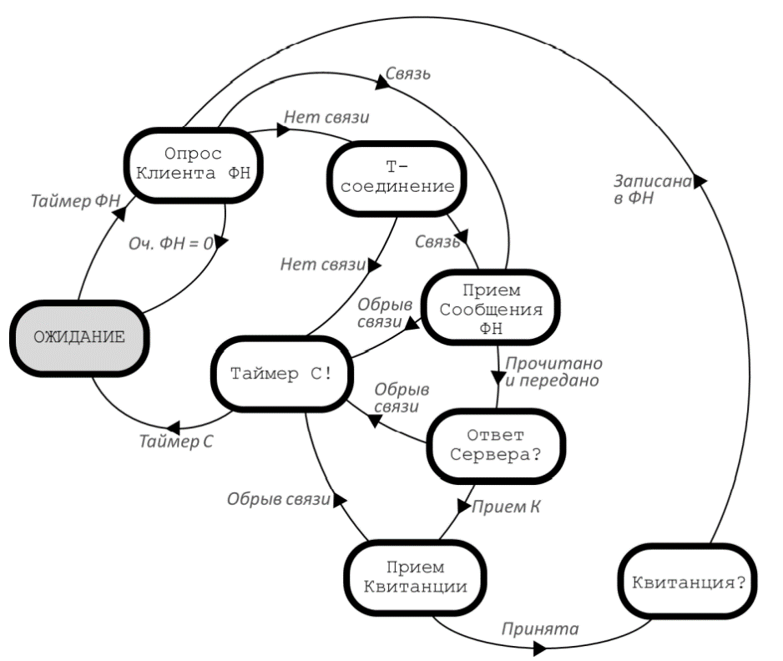

Рисунок 1. Конечный автомат объекта сеансового уровня Клиент ККТ

* 1. Используемые методы

Программа использует Windows дескриптор для подключения по USB или COM порту к ККМ, полученный с помощью функции WINAPI – *CreateFile*.

* 1. Структура программы с описанием функций составных частей и связи между ними

В состав программы входят следующие модули:

– пользовательский интерфейс;

– модуль общения с БД «ассортимент продукции»;

– модуль общения с ККТ по COM порту;

– модуль общения с сервером ОФД по TCP;

Интерфейсный модуль построен на двух типах диалогов: диалог "вопрос – ответ" и диалог типа "меню". Интерфейсный модуль управляет процессом формирования чека, открытием и закрытием смены, настройкой соединения с ККМ и с ОФД.

Модуль общения с БД запрашивает данные названия продукции и цены по номеру штрихкода.

Модуль общения с ККТ по COM отвечает за прием и передачу данных по COM порту от ККМ, преобразуя полученные данные в нужный формат.

Модуль общения с ОФД сервером ОФД работает автономно и периодически запрашивает необходимые данные от ККМ и передает их на сервер ОФД, получает ответ от ОФД и передает их обратно ККМ.

Связь составных частей представлена на рисунке 1.

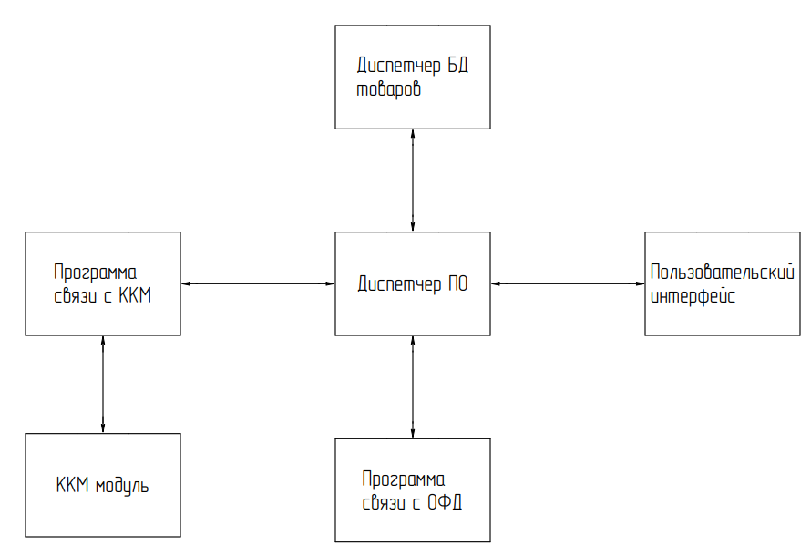

Рисунок 2. Связь составных частей программы.

* 1. Связи программы с другими программами

Программа «ККТ.ехе» имеет все необходимые зависимости и не требует наличия стороннего ПО.

1. Используемые технические средства

Программа эксплуатируется на персональном компьютере (ПК) типа IBM PC/AT. Для работы в диалоговом режиме используется экран дисплея, клавиатура и манипулятор типа "мышь". Для поддержки графического режима необходим адаптер SVGA. Входные данные хранятся на гибком и/или жестком дисках. Программа работает под управлением ОС версии Windows 7 или выше.  
ОЗУ не менее 32 Мбайт, 16 МБ видеопамяти, наличие свободного места на жестком диске 100 Мбайт.

1. Вызов и загрузка

Загрузка и запуск программы осуществляется способами, детальные сведения о которых изложены в Руководстве пользователя операционной системы.

1. Входные данные

Все необходимые данные вводятся пользователем с клавиатуры и мыши в нужные поля формы диалоговых окон.

1. Выходные данные

Выходными данными являются:

– выводимая на экран графическая и текстовая информация

Перечень принятых сокращений

|  |  |
| --- | --- |
| ККТ | Контрольно-кассовая техника |
| ККМ | Контрольно-кассовая машина |
| ОС | Операционная система |
| ОФД | Оператор фискальных данных |
| ФНС | Федеральная налоговая служба |
|  |  |
|  |  |
|  |  |

|  |  |  |  |  |  |  |  |  |  |
| --- | --- | --- | --- | --- | --- | --- | --- | --- | --- |
| Лист регистрации изменений | | | | | | | | | |
| Номера листов (страниц) | | | | | Всего листов (страниц) в докум. | № докумен-та | Входящий № сопроводит. докум. и дата | Подп. | Дата |
| Изм. | изменен-ных | заменен-ных | новых | аннули-рованных |
|  |  |  |  |  |  |  |  |  |  |
|  |  |  |  |  |  |  |  |  |  |
|  |  |  |  |  |  |  |  |  |  |
|  |  |  |  |  |  |  |  |  |  |
|  |  |  |  |  |  |  |  |  |  |
|  |  |  |  |  |  |  |  |  |  |
|  |  |  |  |  |  |  |  |  |  |
|  |  |  |  |  |  |  |  |  |  |
|  |  |  |  |  |  |  |  |  |  |
|  |  |  |  |  |  |  |  |  |  |
|  |  |  |  |  |  |  |  |  |  |
|  |  |  |  |  |  |  |  |  |  |
|  |  |  |  |  |  |  |  |  |  |
|  |  |  |  |  |  |  |  |  |  |
|  |  |  |  |  |  |  |  |  |  |
|  |  |  |  |  |  |  |  |  |  |
|  |  |  |  |  |  |  |  |  |  |
|  |  |  |  |  |  |  |  |  |  |
|  |  |  |  |  |  |  |  |  |  |
|  |  |  |  |  |  |  |  |  |  |
|  |  |  |  |  |  |  |  |  |  |
|  |  |  |  |  |  |  |  |  |  |
|  |  |  |  |  |  |  |  |  |  |
|  |  |  |  |  |  |  |  |  |  |
|  |  |  |  |  |  |  |  |  |  |
|  |  |  |  |  |  |  |  |  |  |
|  |  |  |  |  |  |  |  |  |  |
|  |  |  |  |  |  |  |  |  |  |
|  |  |  |  |  |  |  |  |  |  |
|  |  |  |  |  |  |  |  |  |  |
|  |  |  |  |  |  |  |  |  |  |
|  |  |  |  |  |  |  |  |  |  |